Künstlermanagement für Hans-Jürgen Hufeisen
Langackerstrasse 11
CH 8057 Zürich
Kontakte

Gespräch mit Hans-Jürgen Hufeisen vereinbaren:
klaus@hufeisen.com

Download Fotos
Download Pressemappe
Interviews MP3 und Text
Konzertkalender
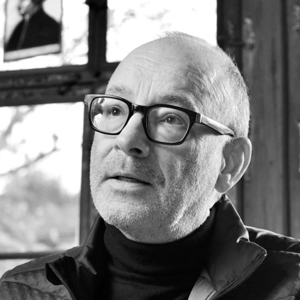

Foto: Michael Meier, Zürich

Hans-Jürgen Hufeisen:
Seine musikalischen Partner

Oskar Göpfert, Klavier

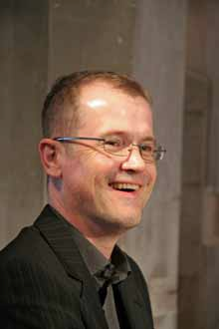
Die musikalische Partnerschaft mit Göpfert ist sehr harmonisch im wahrsten Sinne des Wortes: Göpfert arbeitet ausgesprochen gerne als Begleiter. Zurückhaltend und dennoch brillant bringt er Kompositionen Hufeisens zur vollen Entfaltung.

Göpfert studierte in Regensburg katholische Kirchenmusik, Klavier und Musikerziehung, danach absolvierte er ein weiterführendes Klavierstudium am Mozarteum in Salzburg und gilt heute als renommierter Bach-Interpret.

Derzeit unterrichtet Oskar Göpfert an der Musikschule in Aschaffenburg Orgel und Klavier. Seit 1994 ist er Korrepetitor beim Oratorienchor Aschaffenburg sowie Organist bei Thüringer Kirchenkonzerten. Oskar Göpfert hat mit Hufeisen viele CDs eingespielt und ist bei seinen Konzerten einfühlsamer Begleiter.
Thomas Strauß, Klavier www.fest-musik.de

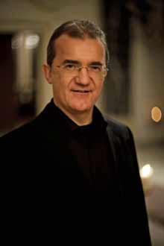
Thomas Strauß studierte Kirchenmusik an der Staatlichen Musikhochschule Freiburg bei Hans Musch, Ludwig Doerr, Klemens Schnorr, Robert Hill und Hans-Michael Beuerle. Weitere Studien folgten bei Zsigmond Szathmary, Ludger Lohmann, Wolfgang Rübsam und Daniel Roth.

Thomas Strauß war mehrfach Preisträger beim Bundeswettbewerb "Jugend musiziert" und bei Hochschulwettbewerben 1990 und 1991 im Fach Orgel.

Seit 1993 ist er hauptamtlicher Kantor in Oppenau. Im selben Jahr gründete er das Kammermusikensemble "Bach Consortium Thomas Strauß" und 1995 den Bach-Chor Ortenau, mit dem er große oratorische Werke zur Aufführung bringt, u.a. das Weihnachts-Oratorium von J.S.Bach auf CD. Konzertreisen führten ihn mit dem Bach-Chor Ortenau 1998 und 2002 auch in die USA, wo er auf Einladung der Shenandoah University in Winchester, Virginia, Bachs Johannes-Passion, Magnificat und Weihnachts-Oratorium aufführte. Zum siebten Male konzertiert Thomas Strauß als Cembalist, Organist und Dirigent beim dortigen Bach-Händel-Festival und ist an dieser Universität als Orgeldozent tätig, u.a. arbeitete er im Jahr 2000 als Gastdirigent mit Solisten, verschiedenen Chören und Orchestern der Shenandoah University. 2002 wurde ihm die "Conservatory Medal of Excellence" der Shenandoah University of Winchester verliehen.

Konzertreisen führten Thomas Strauß mit dem Freiburger Kammerchor 2000 als Pianist und Organist nach Brasilien und 2002 nach Neuseeland. 2003 übernahm er die Leitung des Kammerchores Oberkirch. Seit 2004 spielt Thomas Strauß regelmäßig als Cembalist mit dem Württembergischen Kammerorchester Heilbronn.

Als künstlerischer Leiter initiierte er 1997 in Oppenau die "Festwoche klassischer Musik" mit Wolfgang Schäuble als Schirmherr.

Im Jahr 2001 gründet er die "Festmusik Thomas Strauß", eine Agentur, die sich auf die musikalische Umrahmung von Hochzeiten, Jubiläen, Firmenveranstaltungen und Trauerfeierlichkeiten spezialisiert hat.

Häufig konzertiert Thomas Strauß mit dem Solotrompeter des Radio-Sinfonie-Orchesters Stuttgart Wolfgang Bauer, u.a. ist er Cembalist im "Wolfgang Bauer Consort". Von ihm liegen zahlreiche Rundfunkaufnahmen mit dem SWF und hr vor, Fernsehproduktionen mit dem NDR, Live-Übertragungen in Deutschland, Frankreich und den USA, außerdem CD-Produktionen, u.a. mit dem Wolfgang Bauer Consort, mit dem Datura-Posaunenquartett und hr-brass, den Blechbläsern des Radio-Sinfonie-Orchesters Frankfurt.

Thomas Strauß konzertiert regelmäßig als Solist und Kammermusiker und folgte neben seinen Engagements in Deutschland Einladungen zu Orgel- und Cembalokonzerten nach Frankreich, Norwegen, Italien, Sardinien, in die Schweiz, Brasilien, zum 11. Male in die USA und nach Hawaii.

